**ГКОУ СКШИ для детей-сирот и детей, оставшихся без попечения родителей с.Зиянчурино Кувандыкского городского округа Оренбургской области**

**Конспект отрытого урока чтение во 2 классе.**

**Тема: «Про ёлки» по В. Сутееву.**

**Выполнила: учитель**

**начальных классов Куватова А. А.**

**2021-2022 уч.г.**

**Тема: «Про ёлки» по В. Сутееву. 20.01.2022 г.**

**Цель:** Знакомить с рассказом В. Сутеева «Про ёлки».

**Задачи:** Закрепить умения: осознанного, правильного чтения теста, отвечать на вопросы педагога по прочитанному.

коррекция памяти на основе упражнений в запоминании и воспроизведении через проведение речевой разминки, ответы на вопросы по содержанию рассказа при проверке домашнего задания.

воспитывать мотивацию к учебной деятельности.

В ходе урока формируются **базовые учебные действия (БУД):**

*Личностные:*

-умение слушать и выполнять требования учителя;

0самостоятельность при выполнении заданий

*Коммуникативные:*

- готовность слушать собеседника и вести диалог.

-участвовать в коллективной работе

*Регулятивные:*

-контролировать и оценивать свои действия;

*Познавательные:*

-осознано и произвольно строить свой ответ в устной форме;

-ориентироваться в учебнике, уметь отвечать на вопросы учителя.

**Оборудование:** учебник, презентация, лестницы успеха и т. д.

**Ход урока:**

1. **Организационное начало.**

-Прозвенел звонок весёлый

Мы урок начать готовы

Будем слушать, рассуждать

И друг другу помогать.

**-**Прозвенел урок, и начинаем урок чтения.

-Но пред тем как начать урок давайте мы с вами проведем речевую разминку.

1. **Речевая разминка.**

1. Са-са-са, са-са-са вот бежит лиса.

Со-со-со, со-со-со лиса катит колесо.

Сы-сы-сы, сы-сы-сы хвост красивый у лисы.

Су-су-су, су-су-су в лесу видел я лису. **(Слайд № 1)**

1. ***Шёпотом и медленно.***

Ра-ра-ра - начинается игра.

Ры-ры-ры - у нас в руках шары.

Ру-ру-ру- бью рукою по шары. **(Слайд № 2)**

1. ***Скороговорка. (сначала медленно потом быстро).***

Черный ночью чёрный кот.

Прыгнул в чёрный дымоход.

В дымоходе чернота.

Отыщите там кота. **(Слайд № 3)**

Топали до топали,

До топали до тополя,

До тополя до топали,

Да ноги - то оттопали. **(Слайд № 4)**

1. **Чтение текса с картинками на экране, День рождение. (Слайд № 5)**

-А теперь давайте прочитаем текст, в котором слова буду читать я, а вы вместо картинок будите говорить слова.

-У кого был день рождения?

-Кто пришел в гости к зайцу?

-Что подарили гости имениннику?

1. **Чтение слов на экране.** **(Слайд № 6)**

-Прочитайте слова, которые вы видите на слайде по цепочке.

1. **Чтение слов на доске магнитной.**

**-**Читаем слова на магнитной доске тоже по цепочке друг за другом.

МАГ, ЛУГ, ПОТ, ТОРТ.

1. **Проверка домашнего задания.**

Проверка как выучили стих наизусть ученики.

1. **Изучение нового материала.**

-Сегодня мы с вами изучим, новый рассказ, который написал Владимир Сутеев. (портрет автора) **(Слайд № 7)**

***Чтение учителем.***

-В этом рассказе мы с вами познакомились с новым словом **автопарк,** может быть, из вас кто-то знает, что это слово означает.

-Автопарк-это стоянка большого количества машин.

***Словарная работа со словом* автопарк** (На доску повесить это слово).

-Вы, наверное, устали?

-Давайте проведем физкультминутку и немного отдохнём.

**Физкультминутка.**

Вышли уточки на луг кря-кря.

Прилетел весёлый жук ж-ж-ж.

Гуси шеи выгибают га-га-га.

Шарик тоже зарычал р-р-р.

1. **Закрепление.**

-Давайте мы с вами прочитаем этот рассказ со мной вместе.

***1.Чтение с учителем совместно.*** *( Упражнение «Буксир»).*

***2. Ответы на вопросы учебника.***

-А теперь, ответе на мои вопросы.

-А как вы отметили новый год в школе?

- Для того чтобы ответить на этот вопрос взгляните на экран он вам поможет.

***3.Чтение цепочкой.***

-Читаем до точки, по цепочке.

***4. Прослушивание аудиозаписи.***

-Мы с вами прочитали отрывок рассказа, который написал Владимир Сутеев «Про ёлки», я вам предлагаю прослушать аудиозапись этого рассказа весь.

1. **Домашнее задание.**

-Домашнее задание Стр. 89 читать выразительно.

1. **Рефлексия.**

1.Самооценка.

-Я вам предлагаю, на лестнице успеха отметить себя, как вы оцениваете свои успехи во время урока.

2.Оценка учителем.

-Вы все очень хорошо поработали. Молодцы!

-Оценки за урок……

АВТОПАРК

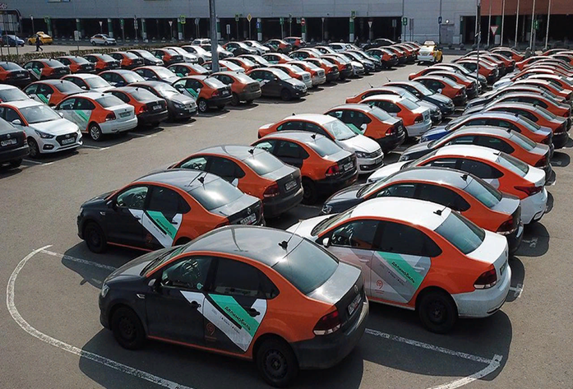

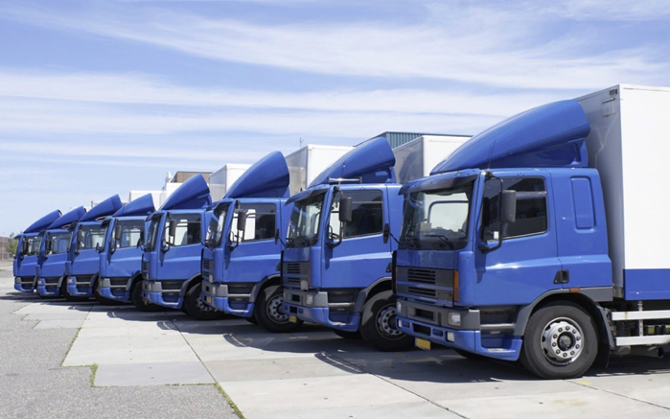

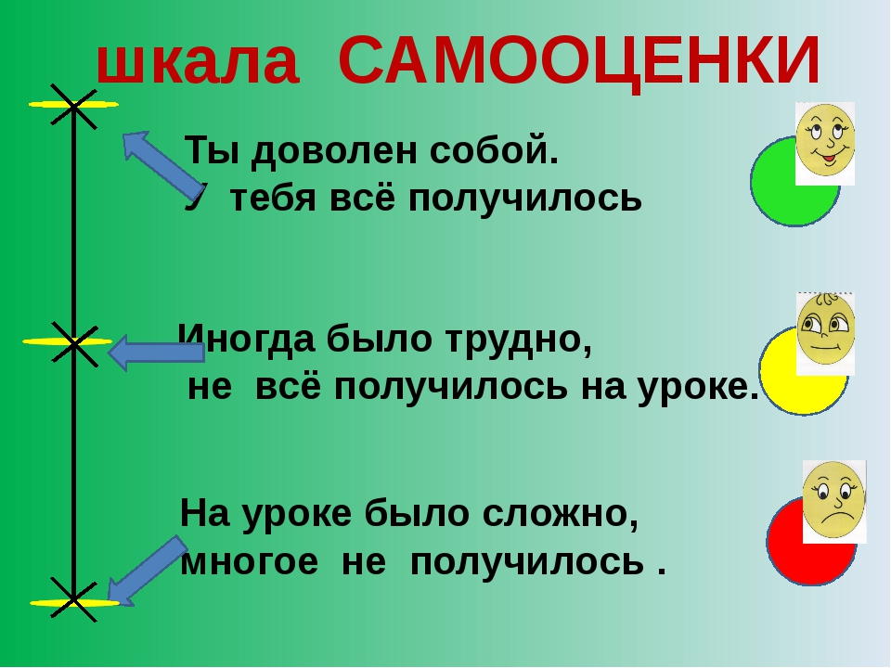





**Самоанализ.**

Тема урока «Про ёлки» по Сутееву. Цель урока знакомить с рассказом В. Сутеева «Про ёлки». Задачи: Закрепить умения: осознанного, правильного чтения теста, а так же закрепить умение отвечать на вопросы педагога по прочитанному. Коррекция памяти на основе упражнений в запоминании и воспроизведении через проведение речевой разминки, ответы на вопросы по содержанию рассказа и при проверке домашнего задания. Воспитывать мотивацию к учебной деятельности. В ходе урока формируются базовые учебные действия (БУД):

Личностные:

-умение слушать и выполнять требования учителя;

0самостоятельность при выполнении заданий

Коммуникативные:

- готовность слушать собеседника и вести диалог.

-участвовать в коллективной работе

Регулятивные:

-контролировать и оценивать свои действия;

Познавательные:

-осознано и произвольно строить свой ответ в устной форме;

-ориентироваться в учебнике, уметь отвечать на вопросы учителя.

Для психологического настроя на урок учащиеся прочитали четверостишие, которое помогло активизировать внимание на урок. Проведённая в начале урока речевая разминка корригируют память учащихся и речевой аппарат, через такие виды упражнений как: скороговорки, чистоговорки, текст с пробелами в виде картинок, где слова читала я, а учащиеся называли, что нарисовано тем самым при выполнении этого упражнения происходит коррекция: зрительного восприятия, наглядно – образное мышления, внимания. При изучении новой темы урока была проведена словарная работа со словом «**автопарк»,** для обогащения словаря учащихся. На каждом уроке я использую упражнение «Буксир» и сегодня я его тоже использовала. При совместном чтении учителя с учениками вслух, этот вид работы позволяет менять скорость чтения, от быстрого к медленному и наоборот, так же легкие слова для чтения читают учащиеся самостоятельно, при этом я делаю паузу. При ответе на 5 вопрос в учебнике использовала фотографии из жизненного опыта учащихся, а именно проведённый Новогодний праздник в школе. Что позволило учащимся ответить на 5 вопрос в учебнике. Прослушивание аудиозаписи позволило прослушать рассказ Сутеева «Про ёлки» полностью, так как в учебнике отрывок. Проведение физкультминутки позволило сменить один вид деятельности на другой. При изучении темы урока использовала такие виды упражнений как: чтение по цепочки, совместное чтение учителя и учащихся, обсуждение прочитанного, через ответы на вопросы в учебнике. При проведении рефлексии использовала шкалу самооценки.

При подборе заданий учитывала индивидуальные и возрастные особенности детей. Старалась подбирать такие задания, при выполнении которых у учащихся создавалась ситуация успеха. При выполнении заданий использовала доступную наглядность и презентацию. Считаю, что все поставленные задачи и цель урока были реализованы полностью.